Sprawozdanie z ćwiczenia pierwszego

Algorytmy Geometryczne

Iwo Szczepaniak, Lenovo Legion 5 – 4,2GHz

1. Wstęp

Celem ćwiczenia jest losowe wygenerowanie zadanych punktów, ich wizualizacja i sprawdzenie położenia względem prostej AB(na lewo, na prawo, na prostej), dzięki wykorzystaniu wyznacznika macierzy 2x2 lub 3x3(oba we własnej implementacji oraz w wersji bibliotecznej numpy) z ustaloną tolerancją odchylenia od 0.

Przypisanie punktu do odpowiedniego zbioru

1. Funkcje wyliczające wyznacznik macierzy

Funkcje podzielono na metody v1 (wyznacznik macierzy 3x3) oraz v2(wyznacznik macierzy 2x2). Podział zachodzi również na funkcje biblio(biblioteczne) oraz calculating(implementacja własna).

Definiowanie funkcji wyliczających wyznaczniki

1. Generowanie punktów

W dwóch pierwszych podpunktach punkty są generowane całkowicie losowo(obie zmienne są losowane osobno), w trzecim podpunkcie losowany jest kąt na okręgu(wykorzystywany w obu zmiennych), a w czwartym podpunkcie losowana jest jedna zmienna(x) i na podstawie wzoru prostej AB wyliczana jest druga zmienna.

Generowanie losowych punktów

1. Wizualizacja danych

Każde z czterech zadań wizualizowane jest na czterech scenach: v1 własne, v1 biblioteczne, v2 własne oraz v2 biblioteczne. Każda z możliwości zaznaczona jest innym kolorem(w celu rozróżnienia poszczególnych scen zastosowano różne kolory dla prawej i lewej strony, punkty na linii zawsze oznaczane są czarnym):

Wizualizacja pierwszego podpunktu

Tablice są nazywane kluczem: nr.zadania_biblio.metoda_położenie

lub nr.zadania_położenie_własna.metoda

1. Wyniki

Wyniki uzyskano wykorzystując tę samą metodę generowania punktów, która jednak była zliczana jako liczność danego zbioru. W celu zmniejszenia niedokładności pojedynczych losowań - powstawania mało reprezentatywnych danych - zdecydowano się na wyliczenie średniej ze 100 pomiarów dla poszczególnych wartości TOLERANCE:

Analizując wyniki można wywnioskować, że różnice w wyliczaniu pozycji widoczne są dopiero przy naprawdę dużej liczbie generowanych punktów(czyli jedynie w podpunkcie drugim – b i w mniejszym stopniu w pierwszym - a). Przy tej okazji pojawia się nieznaczna różnica między biblioteczną, a własnoręcznie zaimplementowaną funkcją. Co jednak zaskakujące, różnica pojawia się jedynie przy użyciu metody v2.

1. Różnice w wynikach generowanych punktów -zadania a i b metoda v1

W metodzie v1 nie zauważono różnicy między wynikami funkcji bibliotecznej i implementowanej samodzielnie.

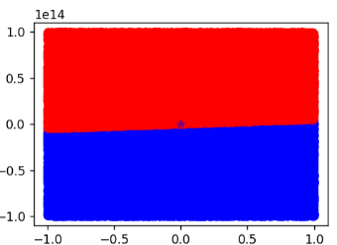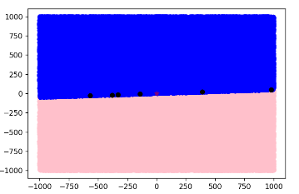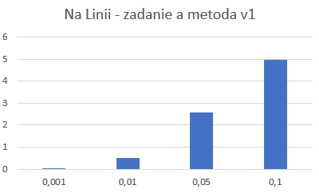

Zadanie b

Zadanie a

Największe odchylenie –> 0,06%

W metodzie v1 w zadaniu 1(zadaniu a) możemy zauważyć, że wraz ze wzrostem tolerancji dla zera ilość punktów na linii rośnie niemal wykładniczo, zatem ciężko jest ocenić ilość „prawdziwie” wygenerowanych punktów na linii. Widać też znaczący rozrzut w liczbie punków po lewej i po prawej w zależności od przyjętej dokładności.

1. Różnice w wynikach generowanych punktów -zadania a i b metoda v2

W metodzie v2 zauważono różnicę między wynikami funkcji bibliotecznej i implementowanej samodzielnie w zadaniu b.

Zadanie a

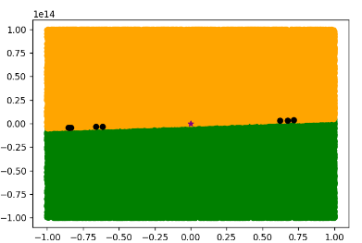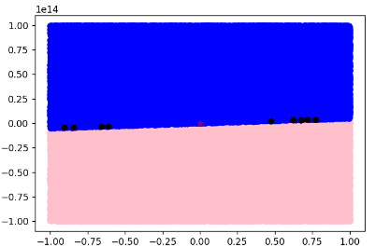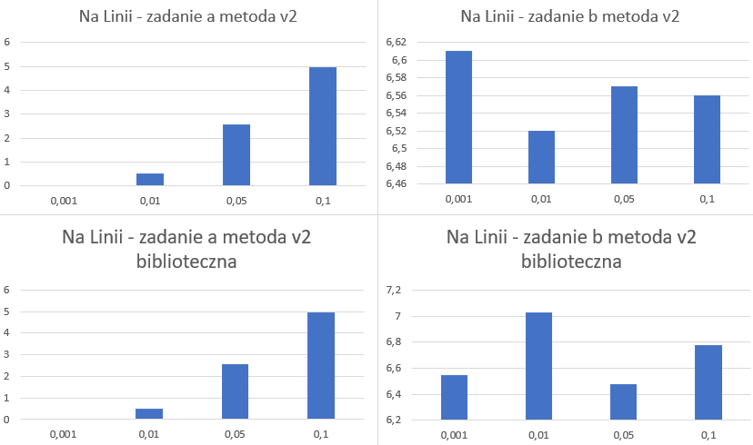

Zadanie b

Największe odchylenie –> 0,06%

W metodzie v2 możemy zauważyć, że w zadaniu a wraz ze wzrostem tolerancji dla zera ilość punktów na linii rośnie niemal wykładniczo, podobnie jak w metodzie v1. Widać też podobny rozrzut w liczbie punków po lewej i po prawej stronie. W zadaniu b, co zaskakujące, w dobrym przybliżeniu występują takie same wyniki(około 6,5 punktów na linii) i nie występuje wzrost wykładniczy, jednak jest to jedyny przypadek , w którym widać różnicę między bibliotecznymi wyliczeniami oraz własnymi. Jednak większa ilość punktów na linii w tym zadaniu to zaskakująca obserwacja biorąc pod uwagę „rozrzedzenie” punktów na większej powierzchni niż w podpunkcie a.

1. Zadania c i d

W metodzie tych zadaniach nie zauważono różnicy między wynikami funkcji bibliotecznej i implementowanej samodzielnie.

Zadanie c

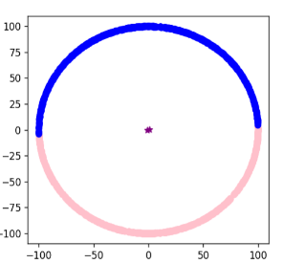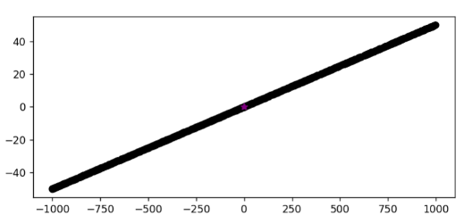

Zadanie d

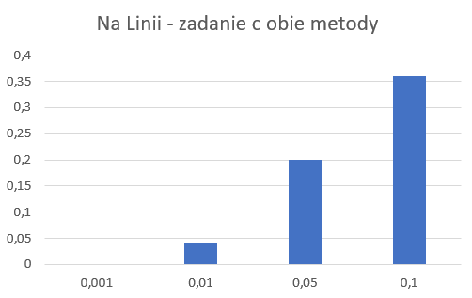

Największe odchylenie –> 0,6%

W zadaniu c możemy zauważyć, podobnie jak w poprzednich podpunktach wykładniczy wzrost ilości punktów na linii w zależności od tolerancji dla zera.

W zadaniu d wyniki dla wszystkich możliwych opcji są dokładnie takie same.

1. Wyniki

Przedstawione powyżej wyniki obrazują największe różnice w rezultatach przy zmianie tolerancji dla zera. Podobne odchylenia wyników powoduje zmiana metody z v1 na v2, jednak tylko w zadaniu drugim(b).

Minimalne odchylenia powoduje również zmiana funkcji własnej na biblioteczną w zadaniu b. Jest to prawdopodobnie drobna różnica implementacyjna(być może „ucięcie” liczb po przecinku). W pozostałych zadaniach otrzymano te same wyniki niezależnie czy skorzystano z funkcji bibliotecznej, czy z własnej.

We wszystkich przypadkach dane były niemal doskonale zrandomizowane - w zadaniach a i b odchylenia nie przewyższały 0,06%, a w zadaniu c 0,6%. Zadanie d okazało się najmniej ciekawym – brak odchyleń – wszystkie punkty znajdowały się na prostej.